О добровольном страховании
дополнительной накопительной пенсии

Согласно международной практике обязательные государственные пенсии ориентированы на удовлетворение основных потребностей.
Более высокий уровень дохода в пенсионном периоде обеспечивается за счет участия работника и работодателя в накопительных пенсионных программах за счет собственных средств.
На сегодняшний день помимо государственного пенсионного обеспечения в Республике Беларусь создана возможность осуществления дополнительных накоплений через систему добровольного пенсионного страхования.
Для стимулирования граждан к формированию личных пенсионных накоплений подписан Указ Президента Республики Беларусь от 27.09.2021 №367 «О добровольном страховании дополнительной накопительной пенсии»
С 1 октября 2022 года формирование дополнительной накопительной пенсии возложено на республиканское унитарное страховое предприятие «Стравита»
Суть данного страхования заключается в софинансировании работодателем пенсионных накоплений гражданина на сумму, равную его платежам по договору страхования, но не более 3 процентов от заработной платы (дохода) работника. По желанию работника, размер его самостоятельных взносов может быть увеличен до 10 процентов от его заработной платы (дохода).
Например, если работник выбирает взнос на накопительную пенсию в размере 1% от заработной платы. В этом случае еще 1% доплатит его работодатель. В общей сложности в добровольные пенсионные накопления этого работника поступит взнос в размере 2% от его фактической зарплаты.
При трехпроцентном взносе работника работодатель доплатит уже 3%. В пенсионные накопления работника поступят 6% от его заработной платы. 5% платит работник – еще 3% платит работодатель и так далее. Максимально возможный общий взнос работника и работодателя в новой программе составляет 13%: 10% взнос работника плюс 3% взнос работодателя.
- Отчисления аккумулируются персонально за каждым человеком на его именном лицевом счете, открытом в Государственном предприятии «Стравита».
- Взносы на дополнительное пенсионное страхование размещаются на рыночных условиях в депозиты, ценные бумаги. Это позволяет защитить средства граждан от инфляции.
- Норма доходности по договору дополнительного накопительного пенсионного страхования устанавливается в размере ставки рефинансирования Национального банка, действующей в соответствующем периоде срока страхования.
Предлагаемым механизмом смогут воспользоваться работники, за которых их работодателями уплачиваются обязательные взносы в бюджет фонда соцзащиты, и которым до достижения пенсионного возраста остается более 3 лет.
При этом сам гражданин должен выбрать:
- тариф по договору страхования, то есть процент отчислений от заработной платы (от 1 до 10 %);
- срок получения дополнительной пенсии – 5 или 10 лет.
Для привлекательности и развития вводимого вида страхования для работодателя сохраняются действующие налоговые преференции в отношении добровольного пенсионного страхования. При этом для работодателя снижается размер обязательного страхового взноса на пенсионное страхование на величину страхового взноса за счет средств работодателя
Налоговые преференции для работников:
- физическое лицо, заключившее договор пенсионного страхования, вправе получить социальный налоговый вычет на сумму уплаченных страховых взносов
Период получения дополнительной накопительной пенсии – 5 или 10 лет устанавливается договором на выбор работника (выбран с учетом средней продолжительности жизни и установленных сроков выхода на пенсию, а также получения ощутимой прибавки для человека размера накопительной пенсии). В совокупности с государственной трудовой пенсией доход человека на пенсии будет приближен к его предпенсионному заработку. Невыплаченная сумма накопленной пенсии наследуется.
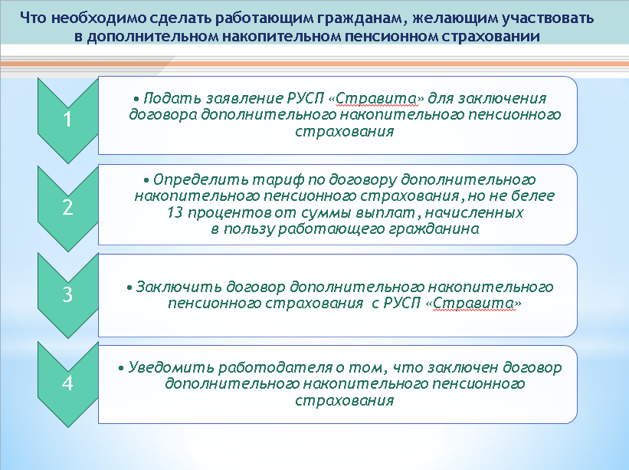
Контакты
- +375 212 68 00 52
- +375 29 117 82 92
- +375 29 713 01 44
vitebsk@stravita.by

